Oktober 2010

NYA BORRKRONOR FRÅN NIMBUS GER SNABBARE HÅLTAGNING

Norton Nimbus lanserar ett nytt sortiment borrkronor som ger snabbare borrning och håltagning och som har längre livslängd än konventionella borrar.

De nya borrkronorna, som har beteckningen Twics, tillverkas med en ny patenterad metod som ger diamantsegmentet väsentligt större motståndskraft mot tryck enligt tillverkaren. Detta minskar risken för sprickbildning i diamantsegmentet. Denna tillverkningsmetod gör det även möjligt att ha en högre diamantsektion än tidigare. Detta ger borrkronorna längre livslängd och snabbare borrning.

Twics borrkronor har 13 mm högt diamantsegment vilket ger längre livslängd än konventionella borrkronor. Diamantsegmentets veckade bana ger snabb och smidig start vid borrning av nya hål. Det har också V-formade urtag som ger större vattenflöde och därmed effektivare kylning.

”Tack vare den patenterade tillverkningsmetoden som ger de nya borrkronorna flera fördelar kommer borrningen att bli både snabbare och enklare för landets håltagare” säger Patrik Granberg som är försäljningsansvarig på Saint-Gobain Abrasives AB.

De nya borrkronorna har en längd på 300 mm och finns i diametrar från 18 till 50 mm. Diamantsegmentets höjd är 13 mm med en tjocklek på 2,5 mm. Borrkronorna har ½” anslutning.
Se även www.saint-gobain-abrasives.com och www.nimbus-diamond.com

- o -

För ytterligare information, kontakta Patrik Granberg,
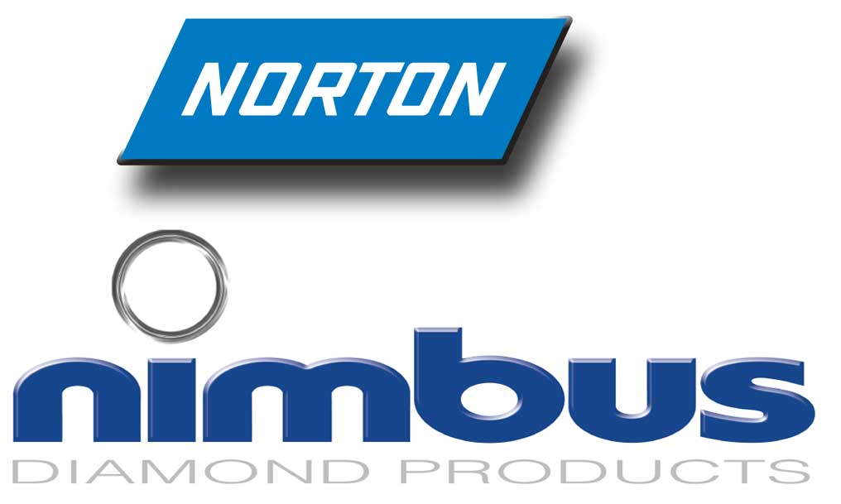
Saint-Gobain Abrasives AB, telefon 070-658 55 13.

